MFC调用OCX影像控件方案

背景
ABC通过java的OLE框架调用OCX，与ABC共用同个进程，这样导致出现问题时难以排查。本方案是通过ABC启动MFC独立进程调用OCX，ABC的JAVA程序与MFC独立进程之间通过双socket的模式调用OCX的方法。

参数定义
参数定义 | 参数说明
NO1 | ABC第一进程
NO2 | MFC独立进程

进程间通讯交互
进程间通讯采用双socket通讯模式，NO1与NO2即作为socket服务端，也作为socket客户端，各自启动一个socket服务用于接收对方发送的报文，但NO1的socket服务启动要先于NO2的socket服务。

双socket通讯模式流程图

socket通讯握手
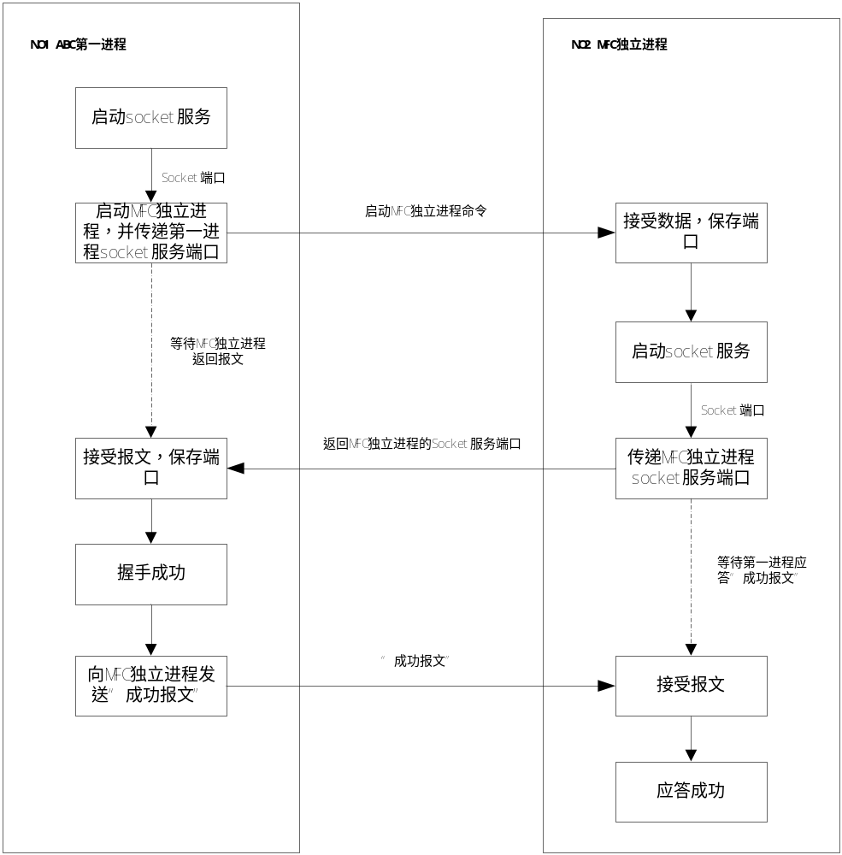

主动发起
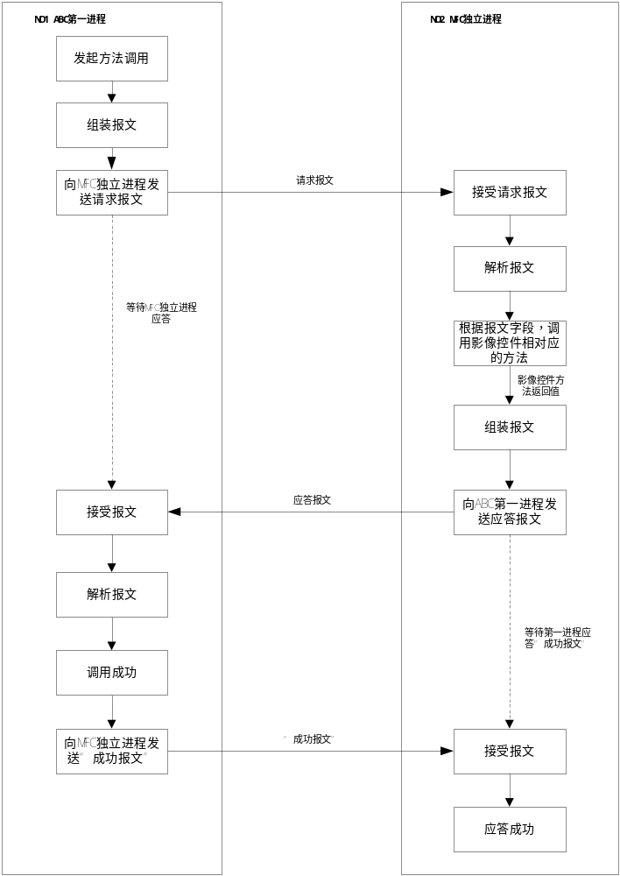

被动接收
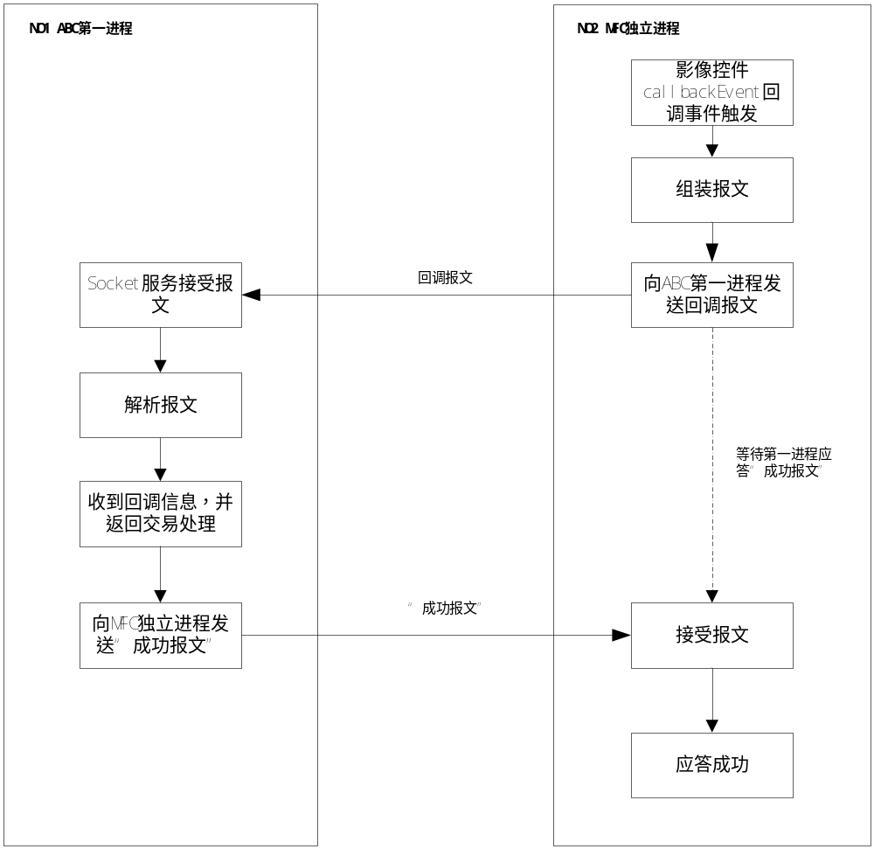

报文协议
报文格式：
如果是柜面被动接受，采用以下报文格式：
报文头 | 报文类型标志 | 分隔符 | 实际报文

报文分为报文头和报文体。
1、报文头由6为整型数字组成，定义报文体长度。
2、报文体由报文类型标志、分隔符与实际报文字段组成，分隔符为影响控件未使用字符。
3、报文类型标志分为三类，第一类socke通讯握手报文类型，第二类为ABC主动发起报文类型，第三类为ABC被动接收报文类型。
如果是柜面主动发起，采用以下报文格式：
报文头 | 实际报文
报文分为报文头和报文体。
1、报文头由8位整型数字组成，定义报文体长度。
2、报文体由一个xml格式的字符串。
具体的报文体xml格式如下：
- 创建控件
请求报文：
<root>
<head>
<transcode>CREATETRANSCODE</transcode>
</head>
<body>
<appid>应用号</appid>
<transcode>业务号</transcode>
</body>
</root>
应答报文：
<root>
<head>
<transcode>CREATETRANSCODE</transcode>
<respcode>0</respcode>
<respinfo>创建控件成功</respinfo>
</head>
</root>
- 展现控件
请求报文：
<root>
<head>
<transcode>SHOWTRANSCODE</transcode>
</head>
<body>
<param>参数一</param>
<param>参数二</param>
</body>
</root>
应答报文：
<root>
<head>
<transcode> SHOWTRANSCODE </transcode>
<respcode>0</respcode>
<respinfo>交易成功</respinfo>
</head>
</root>

操作控件
请求报文：
<root>
<head>
<transcode>COMMOCXFUNCTION</transcode>
</head>
<body>
<param>参数一</param>
</body>
</root>
应答报文：
<root>
<head>
<transcode>td0037</transcode>
<respcode>0</respcode>
<respinfo>调用成功</respinfo>
</head>
</root>

